今天学习的内容

1:复习昨天知识重点

2:作业1:

学子商城

**Canvas项目(鱼妈妈鱼宝宝)

**视频项目(回家)

3:今天的目标

3.1 html5新特性--视频与音频 (重点)

Flash被H5取代

Flash绘图(AS/Flex) 🡺 canvas/svg

Flash动画 -> canvas/svg 定时器

Flash视频和音频播放 -> video/audio

Flash 客户端存储 -> webstorage

3.2:H5新特性—视频播放

<video src=”x.mp4”></video>

<video>

<source src=”x.mp4”></source>

<source src=”x.ogg”></source>

<source src=”x.webm”></source>

您的浏览器版本太低，请升级

</video>

它本身是一个300*150的inline-block元素

成员属性

autoplay 是否自动播放

controls 是否显示控件

muted 是否静音

loop 是否循环播放

poster 在播放第一帧画面之前广告(图片)

preload 视频加载策略

auto: 预加载一定时长视频和元数据

metadata: 仅预加载元素数(尺寸，时长，第一帧画面)

none: 不加载任何内容

##js对象属性

currentTime 当前播放时长

duration 总时长

paused: 当前视频是否处理暂停状态

volume（0~1） 音量

playbackRate: 回放速率: 大于1快播 小于1慢放

#js 成员方法

play() 播放视频

pause() 暂停视频播放

#js 事件

onplay 当视频开始播放触发事件

onpause 当视频暂停播放触发事件

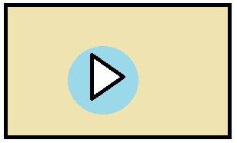

练习1:不使用video自带控件,自定义播放暂停按钮

鼠标移出视频区域隐藏按钮，鼠标移入，显示按钮

练习2:视频暂停就显示广告，只要播放广告隐藏

3.3:H5新特性—音频

<audio src=”x.mp3”></audio>

<audio>

<source src=”x.mp3” />

<source src=”x.wav” />

</audio>

它默认300*30的inline-block元素，但是没有controls属性，

则display:none;

成员属性

autoplay 是否自动播放

controls 是否显示控件

muted 是否静音

loop 是否循环播放

preload 视频加载策略

auto: 预加载一定时长视频和元数据

metadata: 仅预加载元素数(尺寸，时长，第一帧画面)

none: 不加载任何内容

##js对象属性

currentTime 当前播放时长

duration 总时长

paused: 当前视频是否处理暂停状态

volume（0~1） 音量

playbackRate: 回放速率: 大于1快播 小于1慢放

#js 成员方法

play() 播放视频

pause() 暂停视频播放

#js 事件

onplay 当视频开始播放触发事件

onpause 当视频暂停播放触发事件

3.4 html5 新特性—canvas绘图 (重点)

网页中的实时走势图,抢红包,网页游戏,地图应用..

(1)SVG 绘图 2D矢量绘图技术，2000年出现,后纳入h5

(2)Canvas绘图 2D位图绘图技术，H5提出

(3)WebGL绘图 3D绘图技术，尚未纳入H5标准

|  |
| --- |
| Canvas绘图难点所在:  (1)坐标系  (2)单词比较多 |

3.5 html5 新特性—canvas

Canvas画布:画布是H5提供的绘图基础

<canvas width=”500” height=”400”>

您的浏览器版本太低，请升级

</canvas>

Canvas标签在浏览器中默认是300*150的inine-block,画布宽度高度属性只能用js/属性来赋值.

不能用CSS样式赋值.

每个画布上有且只有一个”画笔”对象—使用该对象来绘图

var ctx = canvas.getContext(“2d”); 得到画布的画笔对象

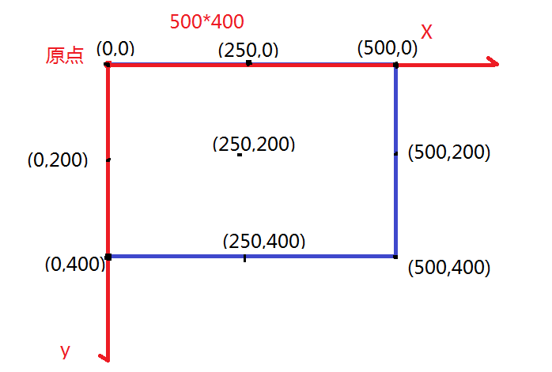

(1)使用canvas绘制矩形(长方形)

矩形定位点在自己左上角

ctx.lineWidth = 1; 描边宽度(边线宽度)

ctx.fillStyle = “#999”; 填充样式

ctx.strokeStyle = “#000”; 描边样式

ctx.fillRect(x,y,w,h); 填充矩形

ctx.strokeRect(x,y,w,h); 描边矩形

ctx.clearRect(x,y,w,h); 清除矩形范围内所有图形

练习:左上角 右上角 左下角 右下角 居中

绘制5个矩形，大小100*80 填充，颜色不同

练习2：在画布上描边一个可以左右移动100*80矩形

提示:使用定时器，先清除画布上己有内容,重新绘制一个

上下移动 y不停修改

右下角45度 x,y不停修改

(2)使用canvas绘制文本

ctx.textBaseline = “alphabetic” 文本基线

ctx.font = “12px sans-serif”; 文本大小和字体

ctx.fillText(str,x,y); 填充一段文本

ctx.strokeText(str,x,y) 描边一段文本

ctx.measureText(str); 测量文本宽度

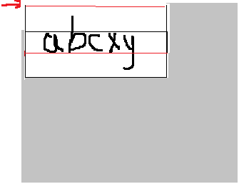

练习:左上角 右上角 左下角 右下角 居中

左右移动文字

作业1：商品分页显示 product_list.html